**Создание БД MySQL Server**

MySQL Workbench

PhpMyAdmin

Adminer

Прямой инжиниринг – Database -> Forward Engineer

Настройки подключения:

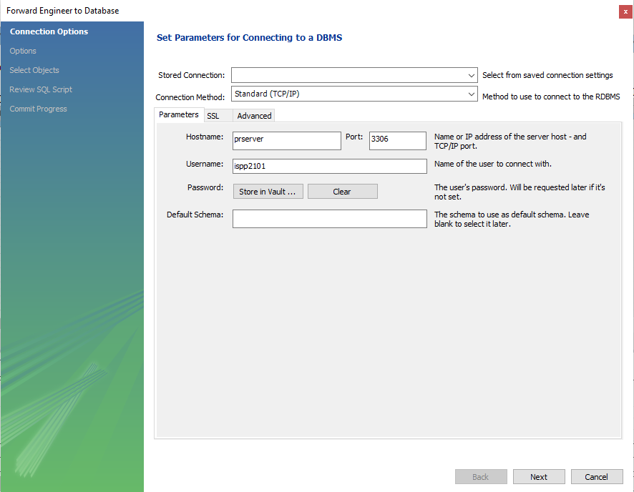

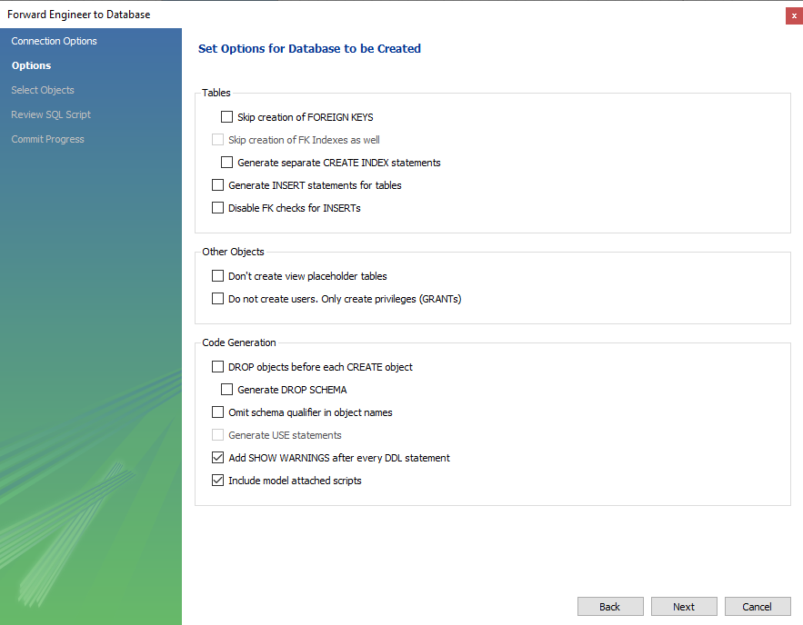

Подключение к БД – Database -> Connect to database

Настройка связей – Foreign Keys

Опция On Update - показывает, что делать со значением внешнего ключа, если он изменён в родительской таблице

(Restrict и No Action запрещает менять данные в родительской таблице)

(Cascade изменять внешний ключ в дочерней таблице, если он изменён в родительской)

(Set Null при изменении вместо внешнего ключа использовать null)

Опция On Delete – как действовать при попытке удаления записи родительской таблицы, если есть связанные в дочерних

(Restrict, No Action – запрет удаления родительской записи)

(Cascade – при удалении записи родительской, удаляются записи дочерней)

(Set Null – при удалении родительской записи писать null в дочерней)